UNIVERSISADE SÃO JUDAS TADEU ENGENHARIA DE SOFTWARE
SISTEMA DE COMUNICAÇÃO E REDES E GESTÃO DE TECNOLOGIA DA INFORMAÇÃO

Jorge Antonio de Paula Tosi
Matheus Santos Morais Arruda
Lucca Campello Rodrigues dos Santos

Documentação do Projeto SwithHealth

São Paulo
2025

Jorge Antonio de Paula Tosi
Matheus Santos Morais Arruda
Lucca Campello Rodrigues dos Santos

Documentação do Projeto SwithHealth.

Trabalho apresentado as disciplinas Sistema de Comunicação e Redes e Gestão da Tecnologia da Informação Integrado a Universidade São Judas Tadeu – Mooca, como requisito parcial para a obtenção de nota.

Orientador: Professores

São Paulo
2025

Sumario

Documentação do Projeto SwithHealth 1
1. Briefing 5
2. SwiftHealth — Descrição da Empresa 6
3. Área de Atuação 6
4. Áreas Existentes na Empresa 6
4.1. Quantidade de Funcionários por Área 7
4.2. Softwares Necessários por Área (com Justificativa) 7
4.3. Principais Tarefas, Informações e Produtos da Empresa 7
5. Planta Baixa dos Prédios 8
6. Descritivo de Hardware 9
5. 1. Sistemas Operacionais utilizados 10
7. Análise de Vulnerabilidade 11
8. Topologia 11
9. Esquema de endereçamento IP 14
10. Planos de Gestão e Governança Utilizados 15
11. Resumo Final — Estrutura Integrada 15
12. Matriz de CSD 15
13. Funções do grupo 16
14. Requisitos 16
14.1. Requisitos funcionais 16
14.1.1. Requisitos Funcionais - Usuário 16
14.1.2. Requisitos Funcionais - Administrador 17
14.1.3. Requisitos Funcionais – Médico 19
14.2. Requisitos Não Funcionais 20
14.2.1. Requisitos Não Funcionais – Usuários 20
14.2.2. Requisitos Não Funcionais – Administrador 21
14.2.3. Requisitos Não Funcionais – Médico 22
15. Conclusão Final 23

Briefing

Tema: Desenvolvimento de um Sistema de Gerenciamento de Prontuários Médicos para aperfeiçoamento dos processos administrativos e clínicos em unidades de saúde.

Tipo de serviço Produto: Sistema computacional integrado em plataforma web destinado à gestão, controle e organização de prontuários médicos, informações de pacientes e registros institucionais, assegurando padronização, disponibilidade e rastreabilidade de dados clínicos.

Objetivos Principais: Planejar, desenvolver e implementar um sistema informatizado que otimize a administração hospitalar, promova a integridade dos registros clínicos e contribua para a eficiência operacional dos fluxos de atendimento e tomada de decisão médica.

Objetivos Específicos: Estruturar um ambiente tecnológico seguro para armazenamento, consulta e atualização de prontuários médicos; proporcionar automação dos processos de atendimento, cadastro de pacientes e agendamento de consultas; integrar informações entre setores clínicos e administrativos; minimizar o uso de documentação física reduzindo retrabalhos e inconsistências; disponibilizar recursos para geração de relatórios gerenciais; padronizar fluxos internos tornando-os auditáveis, rastreáveis e sistematizados.

Público-alvo: Instituições de saúde públicas e privadas (hospitais, clínicas, centros médicos e unidades de pronto atendimento) e profissionais da área da saúde que necessitam de suporte sistematizado para gestão de informações relacionadas ao atendimento ao paciente.

Principal diferencial: Sistema projetado com base em análise realista das lacunas operacionais hospitalares, priorizando centralização de dados, interoperabilidade entre setores, segurança informacional e alta usabilidade orientada ao profissional de saúde, garantindo confiabilidade e agilidade no acesso às informações clínicas.

Resultado esperado: Elevação do nível de eficiência organizacional e clínica, redução de falhas de registro, garantia de acompanhamento histórico contínuo dos pacientes e melhoria significativa da qualidade dos processos internos, refletindo diretamente na segurança, precisão diagnóstica e qualidade do cuidado ofertado ao paciente.
O aplicativo de biblioteca virtual busca incentivar a leitura entre crianças e jovens, promovendo a descoberta de novos gêneros e autores. Também visa dar visibilidade a escritores iniciantes. Um sistema de troca de livros criará uma comunidade interativa de leitores. O acervo diverso enriquecerá a experiência literária. Feedbacks contínuos garantirão a evolução e relevância do app.

SwiftHealth — Descrição da Empresa
A SwiftHealth é uma startup acadêmica voltada ao desenvolvimento de soluções tecnológicas integradas para o setor hospitalar. Seu principal foco é otimizar o fluxo de atendimento e agendamento médico, reduzindo o tempo de espera e promovendo uma experiência mais ágil, segura e humanizada tanto para pacientes quanto para profissionais da saúde.
A empresa atua através de prototipagem (Figma), simulação de redes (Cisco Packet Tracer), análise de dados (Power BI) e documentação técnica (Word/Notion), formando um ecossistema que une design, tecnologia e gestão hospitalar.

Área de Atuação
A SwiftHealth atua na área da saúde digital (HealthTech), com foco em engenharia de software aplicada a sistemas hospitalares. Sua missão é integrar aplicações móveis e sistemas web hospitalares, permitindo comunicação em tempo real entre paciente, servidor e médico.
Justificativa: O mercado de saúde exige soluções que otimizem a gestão de tempo e recursos. A SwiftHealth surge para suprir essa necessidade, propondo um sistema que une tecnologia, eficiência e experiência do usuário.

Áreas Existentes na Empresa
Área | Função Principal | Justificativa
Recursos Humanos (RH) | Gestão de equipe, recrutamento e compliance | Garante a capacitação e alocação correta de profissionais.
Financeiro | Controle de orçamento, licenças e custos de infraestrutura | Necessário para manter a sustentabilidade do projeto e pagamento de softwares.
Desenvolvimento (Engenharia de Software) | Criação do app, API, integração de rede e segurança | Coração da empresa, responsável pela execução técnica da solução.
Análise e Testes (QA & Dados) | Testes de funcionalidade e análise de indicadores | Garante qualidade e fornece dados reais para os dashboards do Power BI.
Suporte Técnico / Infraestrutura | Manutenção da rede simulada e atendimento técnico | Mantém a comunicação entre sistemas e dispositivos no Packet Tracer.

Quantidade de Funcionários por Área
Área | Quantidade de Funcionários | Funções
RH | 2 | 1 gerente + 1 business partner
Financeiro | 2 | 1 gerente + 1 analista de compras
Desenvolvimento | 5 | 1 gerente, 2 devs mobile/web, 1 backend, 1 UX/UI
Análise/Teste | 3 | 1 gerente, 1 QA funcional, 1 analista de dados
Suporte Técnico | 3 | 1 gerente, 1 analista de redes, 1 analista de operações
Total Geral | 15 colaboradores | -

Softwares Necessários por Área (com Justificativa)
Área | Software | Justificativa
RH | Notion / Excel | Controle de reuniões, capacitação e feedbacks de desempenho.
Financeiro | Excel / Power BI | Controle de orçamento, licenças e relatórios financeiros.
Desenvolvimento | Figma / Visual Studio Code / GitHub | Criação e versionamento do aplicativo e do sistema hospitalar.
Análise/Teste (QA & Dados) | Power BI / JIRA / Excel | Monitoramento de métricas e qualidade das entregas.
Suporte Técnico | Cisco Packet Tracer / Windows Server / Notion | Simulação da rede e controle da infraestrutura hospitalar.

Principais Tarefas, Informações e Produtos da Empresa
Categoria | Descrição | Justificativa
Tarefas | Prototipar telas (Figma), simular comunicação (Packet Tracer), analisar indicadores (Power BI) | Permitem validar a eficiência e funcionalidade da solução.
Informações | Dados de agendamentos, horários, notificações e presença do paciente | Base da integração app ↔ hospital ↔ médico.
Produtos | App de agendamento, dashboard de métricas, documentação técnica (Word) | Representam a entrega final e validam o modelo proposto.

Planta Baixa dos Prédios

- Unidade Matriz Swifthealth
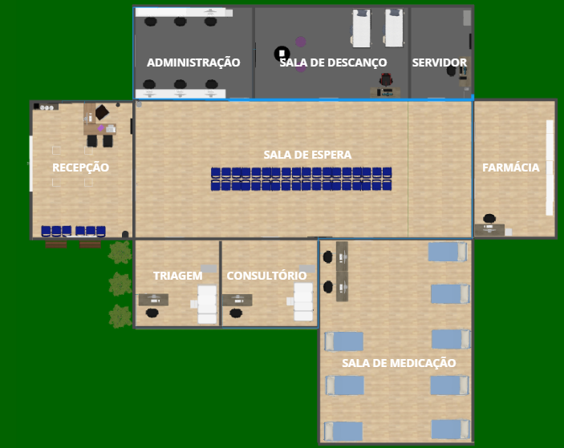

- Unidade Filial Swifthealth
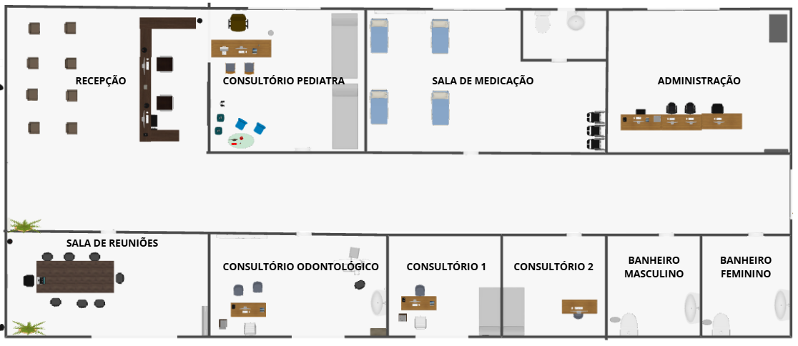

Descritivo de Hardware
1.1 Unidade Matriz
Sala do Servidor (núcleo de TI)
Equipamentos:
- Server0 (Server-PT) – IP 192.168.10.16
- PC0 (PC-PT) – IP 192.168.10.2
- Router0 (Cisco 2620XM) – IP 192.168.10.1 (gateway da LAN Matriz)
- Switch0 (Cisco 2950) – comutação central
- Access Point0 (AP-PT-N) – rede Wi-Fi interna

Administração (backoffice)
Equipamentos:
PC6 a PC11 (6 PCs fixos) – faixa 192.168.10.4 a 192.168.10.9

Farmácia
Equipamentos:
- PC17 – IP 192.168.10.15

Sala de Descanso
Equipamentos:
- PC1 – IP 192.168.10.3

Recepção
Equipamentos:
- PC12 – IP 192.168.10.10
- Printer0 – IP 192.168.10.17

Triagem
Equipamentos:
- PC13 – IP 192.168.10.11

Consultório
Equipamentos:
- PC14 – IP 192.168.10.12

Sala de Medicação
Equipamentos:
- PC15 – IP 192.168.10.13
- PC16 – IP 192.168.10.14

1.2 Unidade Filial 1
Administração
Equipamentos:
- PC19 a PC21 – IPs 192.168.20.4 a 192.168.20.6
- Router1 (Cisco 2620XM) – IP 192.168.20.1 (gateway da LAN Filial)
- Switch1 (Cisco 2950-24)

Consultório Pediatra
Equipamentos:
- PC3 – IP 192.168.20.3
- Access Point2
- Printer1 – IP 192.168.20.5
- Smartphone0

Consultório 1
- PC22 – IP 192.168.20.7

Consultório 2
- PC23 – IP 192.168.20.8

Consultório Odontológico
- PC24 – IP 192.168.20.9

Sala de Reuniões
- Laptop0 – IP 192.168.20.10

Recepção
- PC2 – IP 192.168.20.2
- PC18 – IP 192.168.20.3

5. 1. Sistemas Operacionais utilizados
Para servidores:
Windows Server (ex.: 2019/2022) ou Linux Server (Ubuntu Server/Debian)
Justificativa: Servidor central precisa rodar serviços de rede (DHCP/DNS/AD/arquivos/banco). Windows Server é comum em ambientes clínicos por integração fácil com Active Directory e softwares administrativos. Linux Server oferece estabilidade, baixo custo e ótimo desempenho para serviços como banco de dados e backups.

PCs e Laptops:
Windows 10/11 Pro

Equipamentos de rede:
Roteadores/Switches Cisco: Cisco IOS (sistema embarcado)
Access Points: firmware embarcado próprio.

Análise de Vulnerabilidade
Categoria | Risco | Medida Preventiva
Rede | Vazamento de dados na comunicação app ↔ servidor | Uso simulado de HTTPS/TLS e autenticação por token.
Aplicativo | Acesso indevido a dados médicos | Criptografia de senhas e tokens de sessão.
Servidor | Sobrecarga ou falha na autenticação | Controle de acesso por níveis e logs de segurança.
Usuário | Uso de senhas fracas | Política de senha obrigatória com 8 dígitos e verificação de e-mail.

Topologia
- Topologia Lógica: Utilizando Packet Tracer
  - Topologia Matriz:
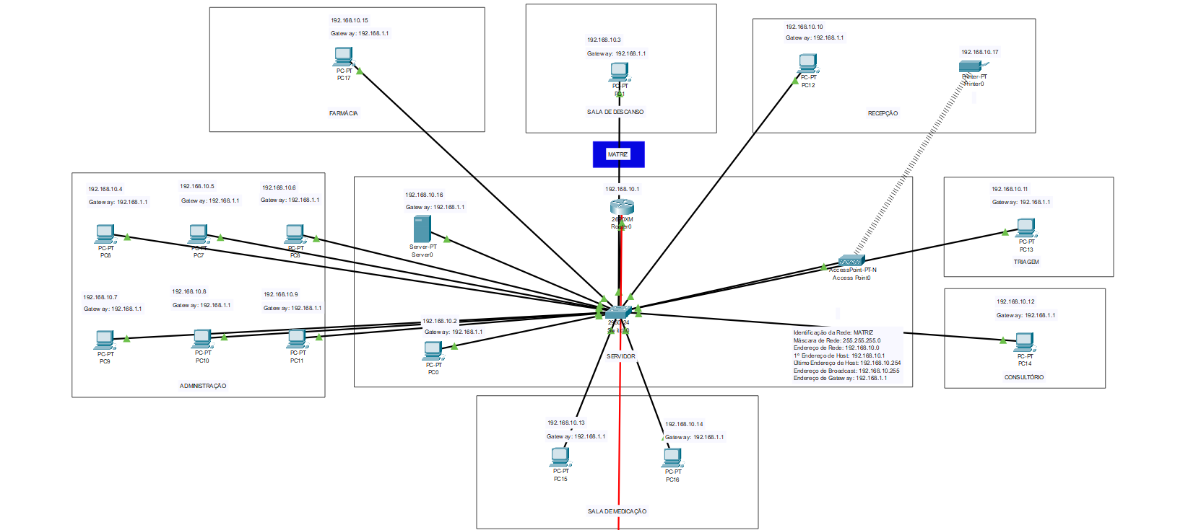

  - Topologia Filial:
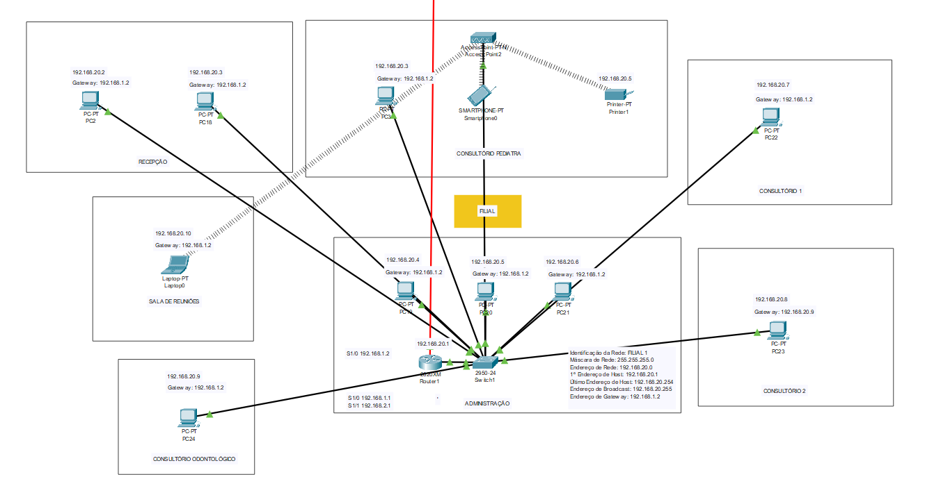
- HTTP: Serviço do Webserver
Contido no servidor 192.168.10.16, de nomenclatura no DNS como www.swifthealth.com.br
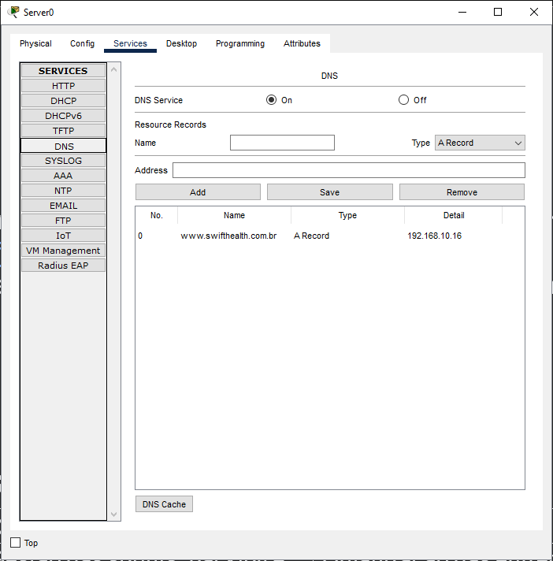

  - O web server pode ser acessado por qualquer integrante da rede:

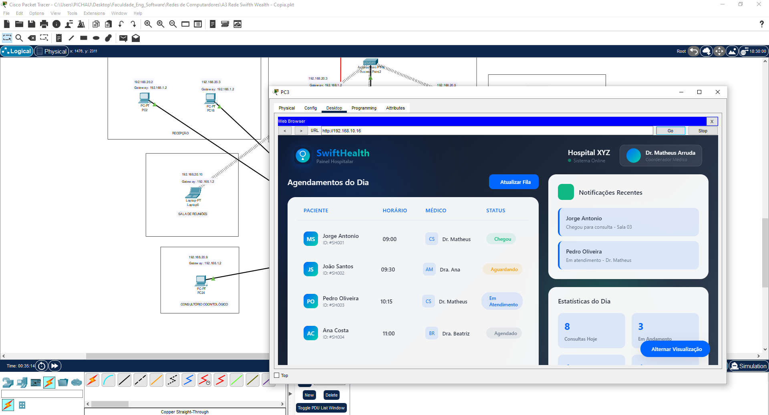

- EMAIL: Serviço de Simple Mail Transfer Protocol
Contido no servidor 192.168.10.16, de nomenclatura no DNS como “email”. Utiliza o domain name “swifthealth.com” e permite com que usuários previamente registrados e logados em um computador enviar emails.

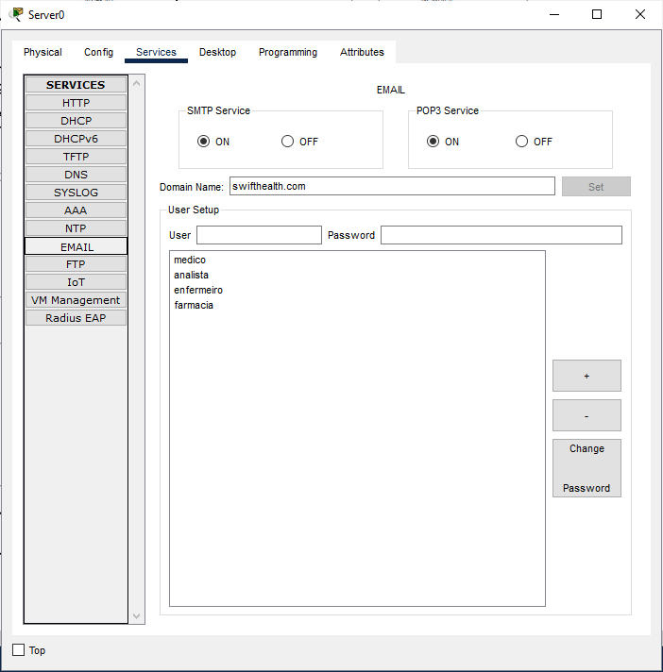

Esquema de endereçamento IP
PC | Unidade | Área | IP | Máscara | Gateway
PC0 | Matriz | Sala do Servidor | 192.168.10.2 | 255.255.255.0 | 192.168.1.1
PC1 | Matriz | Sala de Descanso | 192.168.10.3 | 255.255.255.0 | 192.168.1.1
PC2 | Filial | Recepção | 192.168.20.2 | 255.255.255.0 | 192.168.1.2
PC3 | Filial | Consultório Pediatra | 192.168.20.3 | 255.255.255.0 | 192.168.1.2
PC6 | Matriz | Administração | 192.168.10.4 | 255.255.255.0 | 192.168.1.1
PC7 | Matriz | Administração | 192.168.10.5 | 255.255.255.0 | 192.168.1.1
PC8 | Matriz | Administração | 192.168.10.6 | 255.255.255.0 | 192.168.1.1
PC9 | Matriz | Administração | 192.168.10.7 | 255.255.255.0 | 192.168.1.1
PC10 | Matriz | Administração | 192.168.10.8 | 255.255.255.0 | 192.168.1.1
PC11 | Matriz | Administração | 192.168.10.9 | 255.255.255.0 | 192.168.1.1
PC12 | Matriz | Recepção | 192.168.10.10 | 255.255.255.0 | 192.168.1.1
PC13 | Matriz | Triagem | 192.168.10.11 | 255.255.255.0 | 192.168.1.1
PC14 | Matriz | Consultório | 192.168.10.12 | 255.255.255.0 | 192.168.1.1
PC15 | Matriz | Sala de Medicação | 192.168.10.13 | 255.255.255.0 | 192.168.1.1
PC16 | Matriz | Sala de Medicação | 192.168.10.14 | 255.255.255.0 | 192.168.1.1
PC17 | Matriz | Farmácia | 192.168.10.15 | 255.255.255.0 | 192.168.1.1
PC18 | Filial | Recepção | 192.168.20.3 | 255.255.255.0 | 192.168.1.2
PC19 | Filial | Administração | 192.168.20.4 | 255.255.255.0 | 192.168.1.2
PC20 | Filial | Administração | 192.168.20.5 | 255.255.255.0 | 192.168.1.2
PC21 | Filial | Administração | 192.168.20.6 | 255.255.255.0 | 192.168.1.2
PC22 | Filial | Consultório 1 | 192.168.20.7 | 255.255.255.0 | 192.168.1.2
PC23 | Filial | Consultório 2 | 192.168.20.8 | 255.255.255.0 | 192.168.1.2
PC24 | Filial | Consultório Odontológico | 192.168.20.9 | 255.255.255.0 | 192.168.1.2
Server-PT | Matriz | Sala do Servidor | 192.168.10.16 | 255.255.255.0 | 192.168.1.1
Router0 | Matriz | Sala do Servidor | 192.168.10.1 | 255.255.255.0 | NA
Laptop-PT | Filial | Sala de Reuniões | 192.168.20.10 | 255.255.255.0 | 192.168.1.2
Printer-PT | Filial | Consultório Pediatra | 192.168.20.5 | 255.255.255.0 | NA
Printer-PT | Matriz | Recepção | 192.168.10.17 | 255.255.255.0 | NA
AccessPoint-PT-N0 | Matriz | Recepção | NA | NA | NA
AccessPoint-PT-N1 | Filial | Consultório Pediatra | NA | NA | NA

  - Esquema visual para o endereçamento de IP:
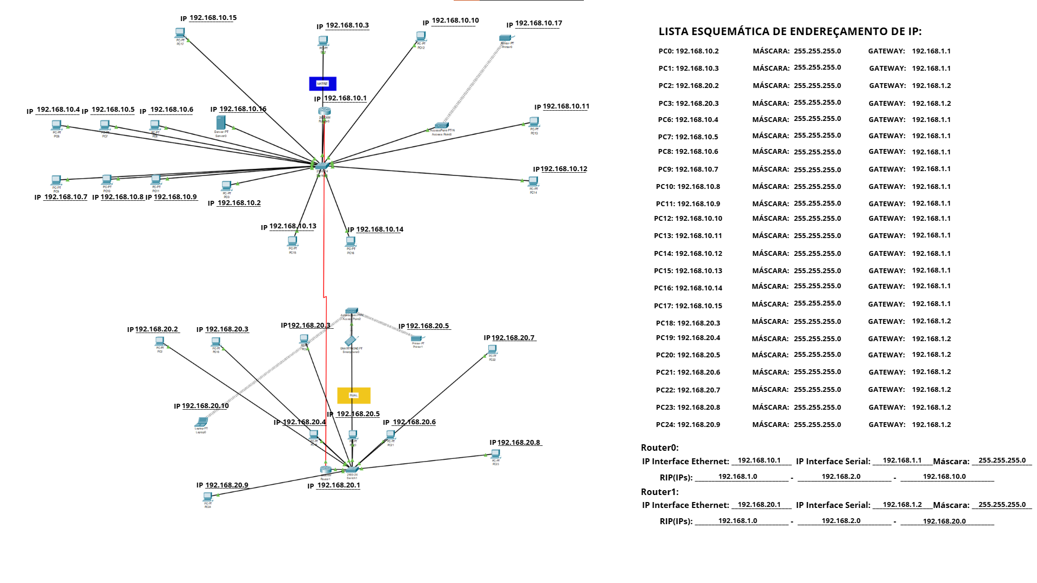

Identificação de Rede: Matriz
Máscara de Rede: 255.255.255.0
Endereço de Rede: 192.168.10.0
1° Endereço de Host: 192.168.10.1
Último endereço de Host: 192.168.10.254
Endereço de Broadcast: 192.168.10.255
Endereço de Gateway: 192.168.1.1

Identificação de Rede: Filial
Máscara de Rede: 255.255.255.0
Endereço de Rede: 192.168.10.0
1° Endereço de Host: 192.168.10.1
Último endereço de Host: 192.168.10.254
Endereço de Broadcast: 192.168.10.255
Endereço de Gateway: 192.168.1.1

Planos de Gestão e Governança Utilizados
Plano | Descrição | Aplicação no Projeto
Scrum (Metodologia Ágil) | Gestão das sprints, backlog e reuniões de acompanhamento | Organização das entregas (quarta-feira presencial e domingo online).
CMMI (Capability Maturity Model Integration) | Controle da qualidade, validação de tarefas e rastreabilidade | Documentação das etapas e testes de validação de cada funcionalidade.
Gestão de Processos (BPM) | Fluxo de atividades e controle de execução | Garantia de coerência entre tarefas e papéis de cada área.
Governança de TI (COBIT) | Controle, monitoramento e segurança da informação | Adoção de práticas de compliance e segurança simulada.
Gestão de Riscos | Identificação de vulnerabilidades e impacto operacional | Prevenção de falhas técnicas e riscos de segurança.

Resumo Final — Estrutura Integrada
O SwiftHealth é estruturado como um ecossistema tecnológico, com cinco áreas interligadas, softwares específicos, infraestrutura simulada e metodologia ágil, permitindo visualizar como um ambiente hospitalar digital pode operar de forma eficiente, segura e centrada no paciente.Cada módulo (App, Sistema Hospitalar, Rede e Dashboard) trabalha em sinergia, validando a proposta de redução de filas e aprimoramento da experiência do usuário

Matriz de CSD

CERTEZA | SUPOSIÇÕES | DÚVIDAS
A SwiftHealth atua no desenvolvimento de soluções tecnológicas para o setor hospitalar. | O sistema desenvolvido reduzirá de forma mensurável o tempo de espera e filas hospitalares. | Quais hospitais ou instituições serão parceiros reais de validação do MVP?
O foco principal é otimizar agendamentos, fluxo de atendimento e comunicação paciente–hospital. | A integração app + servidor + dashboard será suficiente para atender diferentes realidades hospitalares. | Qual será o custo final de implementação para hospitais de pequeno porte?
A empresa utiliza metodologias de gestão como Scrum e práticas de governança (COBIT, CMMI, BPM). | A adoção de segurança por token, criptografia e política de senha será suficiente para níveis adequados de proteção. | Há necessidade futura de certificações regulatórias ANVISA / LGPD específicas para comercialização real?
A operação é baseada em prototipação, análise de dados, desenvolvimento de sistema e simulação de rede. | A estrutura inicial de 15 colaboradores é suficiente para manter o projeto com qualidade e escopo atual. | Como será medida na prática a melhoria da experiência do paciente (KPI padrão: redução de espera? satisfação? taxa de retorno?)

Funções do grupo
Equipe | Função
Jorge Antonio de Paula Tosi | Product Owner / Programador
Matheus Santos Morais Arruda | Scrum Master / Desenvolvimento
Lucca Campello Rodrigues dos Santos | Desenvolvedor Front-End

Requisitos

Requisitos funcionais

Requisitos Funcionais - Usuário

Tela | Código | Requisito Funcional
Tela Inicial | RF01 | Permitir acesso às opções principais (Agendamentos, Receitas, Exames, Agendar, Triagem).
Tela Inicial | RF02 | Exibir anúncios institucionais ou informativos.
Tela Inicial | RF03 | Redirecionar o usuário para a funcionalidade selecionada.
Tela Inicial | RF04 | Permitir logout seguro do sistema.
Tela de Login | RF05 | Realizar autenticação com CPF ou nome de usuário e senha de 8 dígitos.
Tela de Login | RF06 | Exibir opção "Esqueci minha senha".
Tela de Login | RF07 | Enviar e-mail de redefinição de senha com link seguro.
Tela de Login | RF08 | Bloquear acesso após 3 tentativas incorretas consecutivas.
Tela de Login | RF09 | Direcionar o usuário autenticado à tela inicial.
Tela de Cadastro | RF10 | Cadastrar dados pessoais (nome, CPF, data de nascimento, endereço, telefone, e-mail).
Tela de Cadastro | RF11 | Validar formato de CPF, telefone e e-mail.
Tela de Cadastro | RF12 | Confirmar senha e e-mail antes da finalização do cadastro.
Tela de Cadastro | RF13 | Permitir inclusão de dados médicos opcionais (tipagem sanguínea, convênio).
Tela de Cadastro | RF14 | Permitir cadastro de histórico clínico (comorbidades, alergias, doenças hereditárias).
Tela de Cadastro | RF15 | Permitir registrar medicamentos contínuos.
Tela de Cadastro | RF16 | Garantir que os dados clínicos fiquem disponíveis ao médico no sistema hospitalar.
Meus Agendamentos | RF17 | Listar agendamentos com local, sala, nome do médico e contato.
Meus Agendamentos | RF18 | Permitir confirmar comparecimento ao hospital.
Meus Agendamentos | RF19 | Redirecionar para a triagem automática após confirmação.
Meus Agendamentos | RF20 | Exibir status do agendamento (confirmado, pendente, cancelado).
Meus Agendamentos | RF21 | Permitir cancelamento de consulta com justificativa.
Minhas Receitas | RF22 | Listar receitas médicas disponíveis.
Minhas Receitas | RF23 | Permitir visualizar PDF assinado digitalmente.
Minhas Receitas | RF24 | Exibir nome do medicamento, dosagem e validade da receita.
Minhas Receitas | RF25 | Permitir download das receitas.
Meus Exames | RF26 | Listar exames realizados recentemente.
Meus Exames | RF27 | Permitir pré-visualização dos resultados.
Meus Exames | RF28 | Exibir nome do exame e data de realização.
Meus Exames | RF29 | Permitir download dos arquivos digitais.
Tela Agendar | RF30 | Exibir especialidades médicas disponíveis.
Tela Agendar | RF31 | Exibir unidades disponíveis conforme a especialidade.
Tela Agendar | RF32 | Listar médicos vinculados à unidade selecionada.
Tela Agendar | RF33 | Permitir selecionar datas disponíveis.
Tela Agendar | RF34 | Permitir inclusão em fila de espera para datas indisponíveis.
Tela Agendar | RF35 | Permitir seleção de horário disponível.
Tela Agendar | RF36 | Exibir resumo das escolhas para confirmação final.
Tela Agendar | RF37 | Confirmar agendamento e registrar no sistema hospitalar.
Triagem Automática | RF38 | Exibir notificação no dia do atendimento.
Triagem Automática | RF39 | Validar geolocalização do paciente para confirmar chegada.
Triagem Automática | RF40 | Gerar senha digital de atendimento.
Triagem Automática | RF41 | Informar sala de espera/enfermagem.
Triagem Automática | RF42 | Atualizar status do paciente no sistema hospitalar.
Triagem Automática | RF43 | Notificar médico e equipe sobre a chegada do paciente

Requisitos Funcionais - Administrador
Tela | Código | Requisito Funcional
Tela Inicial | RF01 | Permitir acesso às opções principais (Agendamentos, Receitas, Exames, Agendar, Triagem).
Tela Inicial | RF02 | Exibir anúncios institucionais ou informativos.
Tela Inicial | RF03 | Redirecionar o usuário para a funcionalidade selecionada.
Tela Inicial | RF04 | Permitir logout seguro do sistema.
Tela de Login | RF05 | Realizar autenticação com CPF ou nome de usuário e senha de 8 dígitos.
Tela de Login | RF06 | Exibir opção "Esqueci minha senha".
Tela de Login | RF07 | Enviar e-mail de redefinição de senha com link seguro.
Tela de Login | RF08 | Bloquear acesso após 3 tentativas incorretas consecutivas.
Tela de Login | RF09 | Direcionar o usuário autenticado à tela inicial.
Tela de Cadastro | RF10 | Cadastrar dados pessoais (nome, CPF, data de nascimento, endereço, telefone, e-mail).
Tela de Cadastro | RF11 | Validar formato de CPF, telefone e e-mail.
Tela de Cadastro | RF12 | Confirmar senha e e-mail antes da finalização do cadastro.
Tela de Cadastro | RF13 | Permitir inclusão de dados médicos opcionais (tipagem sanguínea, convênio).
Tela de Cadastro | RF14 | Permitir cadastro de histórico clínico (comorbidades, alergias, doenças hereditárias).
Tela de Cadastro | RF15 | Permitir registrar medicamentos contínuos.
Tela de Cadastro | RF16 | Garantir que os dados clínicos fiquem disponíveis ao médico no sistema hospitalar.
Meus Agendamentos | RF17 | Listar agendamentos com local, sala, nome do médico e contato.
Meus Agendamentos | RF18 | Permitir confirmar comparecimento ao hospital.
Meus Agendamentos | RF19 | Redirecionar para a triagem automática após confirmação.
Meus Agendamentos | RF20 | Exibir status do agendamento (confirmado, pendente, cancelado).
Meus Agendamentos | RF21 | Permitir cancelamento de consulta com justificativa.
Minhas Receitas | RF22 | Listar receitas médicas disponíveis.
Minhas Receitas | RF23 | Permitir visualizar PDF assinado digitalmente.
Minhas Receitas | RF24 | Exibir nome do medicamento, dosagem e validade da receita.
Minhas Receitas | RF25 | Permitir download das receitas.
Meus Exames | RF26 | Listar exames realizados recentemente.
Meus Exames | RF27 | Permitir pré-visualização dos resultados.
Meus Exames | RF28 | Exibir nome do exame e data de realização.
Meus Exames | RF29 | Permitir download dos arquivos digitais.
Tela Agendar | RF30 | Exibir especialidades médicas disponíveis.
Tela Agendar | RF31 | Exibir unidades disponíveis conforme a especialidade.
Tela Agendar | RF32 | Listar médicos vinculados à unidade selecionada.
Tela Agendar | RF33 | Permitir selecionar datas disponíveis.
Tela Agendar | RF34 | Permitir inclusão em fila de espera para datas indisponíveis.
Tela Agendar | RF35 | Permitir seleção de horário disponível.
Tela Agendar | RF36 | Exibir resumo das escolhas para confirmação final.
Tela Agendar | RF37 | Confirmar agendamento e registrar no sistema hospitalar.
Triagem Automática | RF38 | Exibir notificação no dia do atendimento.
Triagem Automática | RF39 | Validar geolocalização do paciente para confirmar chegada.
Triagem Automática | RF40 | Gerar senha digital de atendimento.
Triagem Automática | RF41 | Informar sala de espera/enfermagem.
Triagem Automática | RF42 | Atualizar status do paciente no sistema hospitalar.
Triagem Automática | RF43 | Notificar médico e equipe sobre a chegada do paciente

Requisitos Funcionais – Médico
Tela | Código | Requisito Funcional
Tela Login Médico | RM01 | Autenticar médico via CPF + senha.
Tela Login Médico | RM02 | Recuperação de senha via e-mail profissional cadastrado.
Tela Inicial Médico | RM03 | Exibir lista de atendimentos agendados para o dia.
Tela Inicial Médico | RM04 | Exibir notificações de chegada de pacientes via triagem automática.
Histórico do Paciente | RM05 | Visualizar histórico clínico completo do paciente.
Histórico do Paciente | RM06 | Visualizar medicamentos contínuos, alergias e doenças hereditárias.
Receitas | RM07 | Emitir receita digital assinada eletronicamente.
Receitas | RM08 | Listar receitas já emitidas para aquele paciente.
Exames | RM09 | Registrar resultado de exame e anexar arquivo digital.
Exames | RM10 | Atualizar status de exame (pendente, concluído, entregue).
Atendimentos | RM11 | Registrar evolução clínica do paciente.
Atendimentos | RM12 | Alterar status do paciente durante o atendimento (em atendimento, finalizado, alta).
Atendimentos | RM13 | Encaminhar paciente para outra especialidade.
Agenda do Médico | RM14 | Visualizar sua própria agenda semanal.
Agenda do Médico | RM15 | Cadastrar horários disponíveis para atendimento.
Agenda do Médico | RM16 | Editar ou cancelar horários disponíveis futuros.
Mensagens Internas | RM17 | Receber notificações de solicitações administrativas e triagem.
Mensagens Internas | RM18 | Enviar feedback ou comentário interno ao administrador sobre paciente/escalas.
Perfil Médico | RM19 | Atualizar dados profissionais (CRM, especialidade, unidade, anos de experiência).
Sistema | RM20 | Realizar logout seguro.

Requisitos Não Funcionais

Requisitos Não Funcionais – Usuários
Tela | Código | Requisito Não Funcional
Tela Inicial | RNF01 | Deve carregar em até 2 segundos.
Tela Inicial | RNF02 | Deve ser responsiva (adaptar-se a diferentes tamanhos de tela).
Tela Inicial | RNF03 | Deve seguir diretrizes de acessibilidade (WCAG).
Tela de Login | RNF04 | Autenticação deve utilizar criptografia TLS/HTTPS.
Tela de Login | RNF05 | Senhas devem ser armazenadas com hash e salt.
Tela de Login | RNF06 | O sistema deve bloquear acesso por 5 minutos após 3 tentativas incorretas.
Tela de Login | RNF07 | O link de redefinição de senha deve expirar em até 30 minutos.
Tela Cadastro | RNF08 | Dados obrigatórios devem ser destacados visualmente.
Tela Cadastro | RNF09 | Validar CPF e e-mail em tempo real.
Tela Cadastro | RNF10 | Dados médicos sensíveis devem ser criptografados no banco.
Tela Cadastro | RNF11 | O formulário deve concluir em no máximo 3 etapas.
Meus Agendamentos | RNF12 | Atualizar status em tempo real (carregar em até 2s).
Meus Agendamentos | RNF13 | As informações devem ser consistentes com o servidor hospitalar.
Meus Agendamentos | RNF14 | Cancelamento deve registrar data, hora e motivo.
Minhas Receitas | RNF15 | PDFs devem ser bloqueados contra edição.
Minhas Receitas | RNF16 | Suporte a assinatura digital ICP-Brasil.
Minhas Receitas | RNF17 | Disponível por no mínimo 12 meses.
Meus Exames | RNF18 | Pré-visualização deve carregar em até 3 segundos.
Meus Exames | RNF19 | Dados de exames devem estar protegidos por autenticação forte.
Meus Exames | RNF20 | Resultados antigos devem ser arquivados após 2 anos.
Tela Agendar | RNF21 | Exibir somente horários disponíveis em tempo real.
Tela Agendar | RNF22 | Concluir agendamento em até 5 cliques.
Tela Agendar | RNF23 | Suporte a até 500 agendamentos simultâneos sem lentidão.
Triagem Automática | RNF24 | Geolocalização com precisão mínima 20 metros.
Triagem Automática | RNF25 | Atualizar status em tempo real para médico/atendente.
Triagem Automática | RNF26 | Notificações push entregues em < 5 segundos.
Triagem Automática | RNF27 | Disponível 24/7 sem falhas.

Requisitos Não Funcionais – Administrador
Tela | Código | Requisito Não Funcional
Tela Login Admin | RNF-A01 | Apenas administradores autenticados podem acessar o painel e logs do sistema.
Tela Inicial Admin | RNF-A02 | Painel administrativo deve suportar até 2000 requisições simultâneas sem perda de desempenho.
Logs Técnicos | RNF-A03 | Em caso de falha crítica o sistema deve registrar automaticamente o log técnico detalhado.
Auditoria | RNF-A04 | Exportação de relatório deve ocorrer em menos de 5 segundos para 10.000 registros.
Permissões/Security | RNF-A05 | Alteração de permissões deve exigir dupla confirmação (2FA interno ou token admin).
Auditoria | RNF-A06 | Todos os acessos do administrador devem ser logados com data, hora, IP e operação executada.
Gestão de Usuários | RNF-A07 | Operações de delete devem exigir confirmação dupla e motivo registrado.
Gestão de Médicos | RNF-A08 | Toda alteração de CRM, unidade ou especialidade deve gerar registro permanente de histórico.
Gestão de Sistema | RNF-A09 | Painel de configuração sistêmica deve responder em menos de 2 segundos.
Segurança | RNF-A10 | Sessão administrativa expira após 10 minutos de inatividade.
Sistema | RNF-A11 | Todos os dados sensíveis manipulados pelo admin devem estar criptografados em repouso.
Segurança | RNF-A12 | Deve existir log indeletável (WORM) para auditoria de fraude.
Logs Técnicos | RNF-A13 | Logs devem ser armazenados por no mínimo 5 anos.
Sistema | RNF-A14 | Deve ser possível operar painel admin 24/7 sem indisponibilidade planejada no horário de pico hospitalar.
Dashboard | RNF-A15 | Atualização de métricas deve ser quase real time (<3 segundos de delay).

Requisitos Não Funcionais – Médico
Tela | Código | Requisito Não Funcional MÉDICO
Histórico do Paciente | RNF-M01 | Visualização de histórico clínico não pode exceder 2 segundos por query.
Receita Digital | RNF-M02 | Assinatura digital de receita deve seguir certificado ICP-Brasil.
Exames | RNF-M03 | Resultados anexados devem seguir padrão PDF/A ou DICOM.
Atendimentos | RNF-M04 | Toda consulta médica deve gravar log de trilha de auditoria do ato clínico.
Painel Médico | RNF-M05 | Sistema deve permitir uso apenas dentro de rede segura (VPN / Wi-Fi institucional).
Tela Inicial Médico | RNF-M06 | Lista do dia deve carregar em até 2 segundos.
Histórico do Paciente | RNF-M07 | Dados sensíveis devem ser mascarados quando não essencial ao ato clínico.
Atendimento | RNF-M08 | A abertura do prontuário deve ser registrada com ID do médico e timestamp.
Exames | RNF-M09 | Upload de resultado deve ser validado quanto à integridade digital do arquivo.
Receita Digital | RNF-M10 | Receita deve ser armazenada em formato imutável / não editável.
Perfil Médico | RNF-M11 | Alteração de CRM ou especialidade exige validação administrativa posterior.
Sistema | RNF-M12 | Sessão médica expira após 15 minutos de inatividade.
Painel Médico | RNF-M13 | Deve suportar até 300 requisições simultâneas sem lentidão.
Histórico Clínico | RNF-M14 | Dados devem estar criptografados em repouso e transporte.
Receitas e Exames | RNF-M15 | Consultas devem utilizar caching temporário para otimizar tempo de acesso.

Desempenho
O sistema deverá funcionar normalmente mesmo tendo 1000 pessoas acessando simultaneamente
As páginas deverão iniciar no menos de cinco segundos com a conexão normal
O sistema tem que ser capaz de fazer o upload de novos livros em menos de cinco minutos
Usabilidade
A interface tem que ser rápida, permitindo que o usuário consiga acesso a aba dando no máximo 3 cliques
O sistema fornecerá um “tutorial” de como mexer para novos usuários
O sistema deve fornecer um recurso avançado para a busca avançada que permita filtrar ano, gênero e autor

Segurança
Todos os dados dos usuários serão guardados de forma criptografada
Para acessar a conta vai ter a autenticação de dois fatores. Ex: pedirá um código especial que você mesmo criará e terá que guardar Ex: data de nascimento, uma data importante na sua vida ou números aleatórios
Deve haver um protocolo para notificar o usuário sobre alguma atividade suspeita no login dele
O sistema deverá ter uma segurança rigorosa, bloqueando o usuário após várias tentativas falhas de login
Disponibilidade
Todos os livros teriam que ter o formato PDF e áudio livros
O sistema contará com um conteúdo de tradução para traduzir o sistema todo para outra língua
Deve haver suporte diferentes formatos de moeda dependendo da localização do usuário
Compatibilidade
O sistema suportará diferentes navegadores (Chrome, firefox, Edge etc.)
Num futuro, virar um aplicativo para celular interagindo com Android e IOS
O sistema deve permitir integrações com outras plataformas acadêmicas
Manutenção
O código deve ser bem documentado facilitando a manutenção e atualização por novos desenvolvedores
Terá um pequeno programa para corrigir bugs e falhas no sistema de um jeito rápido
A cada mês o sistema realizará uma “manutenção” para confirmar os dados do usuário
Confiabilidade
O sistema deverá ficar disponível 99,5% do tempo
Terá um backup geral de hora em hora no sistema para o usuário não perder dados

Conclusão Final

